Министерство жилищно-коммунального хозяйства Ростовской области
КП РО «Информационная база ЖКХ»

Инструкция пользователя
электронной системы сбора и учета информации для инвентаризации жилого фонда Ростовской области
(Роль «Ресурсоснабжающая организация»)

2016 г.

I ИМПОРТ ДАННЫХ

1.1 Для того чтобы загрузить большое количество договоров, необходимо выбрать вкладку «Импорт данных» (Рис.24, Область 50).

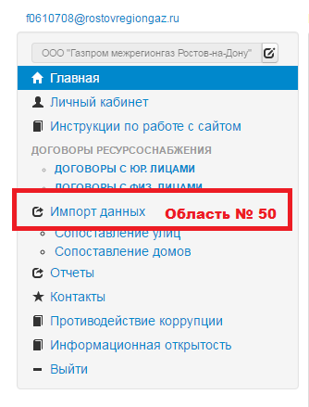

Рис.24 Импорт данных

1.2. Для загрузки своей адресной системы, необходимо выбрать «Справочник адресов (адреса юр. Лиц) Xml, (Рис.25, Область 51) далее следует нажать кнопку «Скачать схему для проверки», (Рис.25, Область 52) после чего загрузится xsd схема, по которой можно составить xml файл.

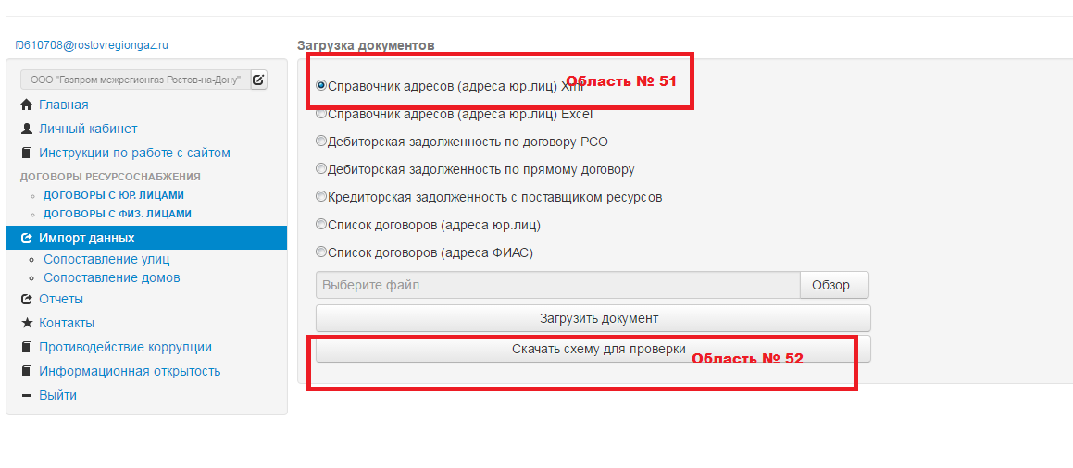

Рис.25 Скачивание XSD схемы

1.3 Для загрузки своей адресной системы составленный xml файл следует загрузить через кнопку «Обзор», (Рис.26, Область 54) выбрав при этом «Справочник адресов (адреса юр. лиц)» (Рис.26, Область 53), после чего нажать кнопку «Загрузить документ». (Рис.26, Область 55)

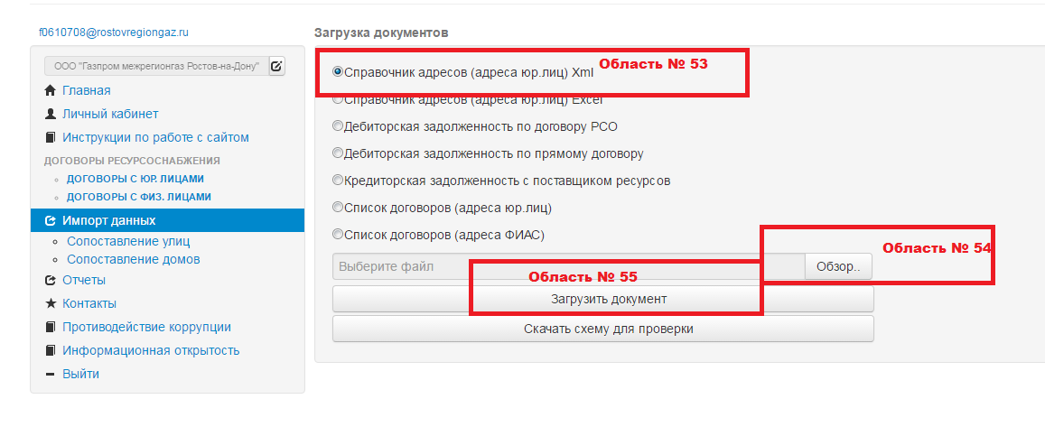

Рис.26 Загрузка xml файла

1.4 Для импорта своей адресной системы через шаблон xls формата необходимо выбрать «Справочник адресов (адреса юр. Лиц) xls, (Рис.27) далее следует нажать кнопку «Скачать схему для проверки»
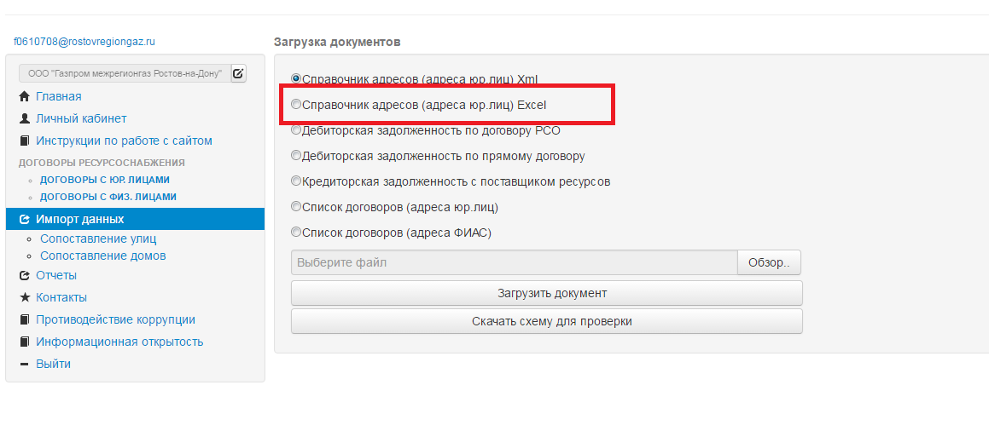
Рис. 27 скачивание шаблона xls формата

1.5 Для загрузки своей адресной системы составленный шаблон xls формата следует загрузить через кнопку «Обзор», (Рис.28) выбрав при этом «Справочник адресов (адреса юр. лиц)» (Рис.28), после чего нажать кнопку «Загрузить документ». (Рис.28)

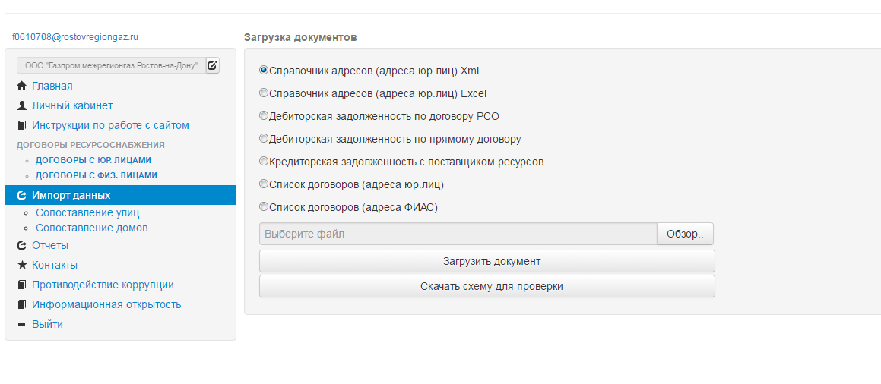
Рис. 28 Загрузка шаблона xls формата

1.6 В случае успешной загрузки, необходимо провести сопоставление адресов, домов Рис. 29, Рис.30 (тех, которые, не сопоставились в автоматическом режиме). В случае если xml файл, сформирован не верно, будет выдано сообщение с ошибками.

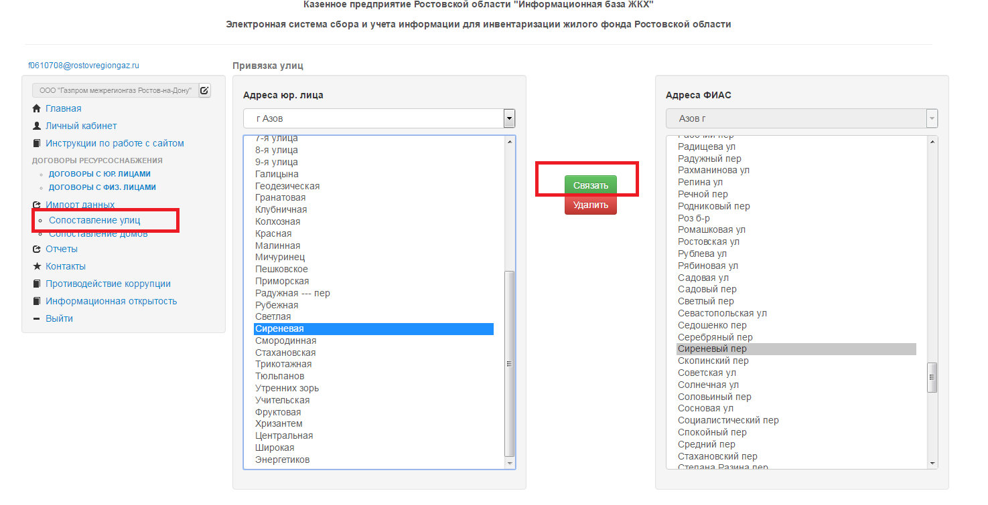

Рис. 29 Сопоставление улиц

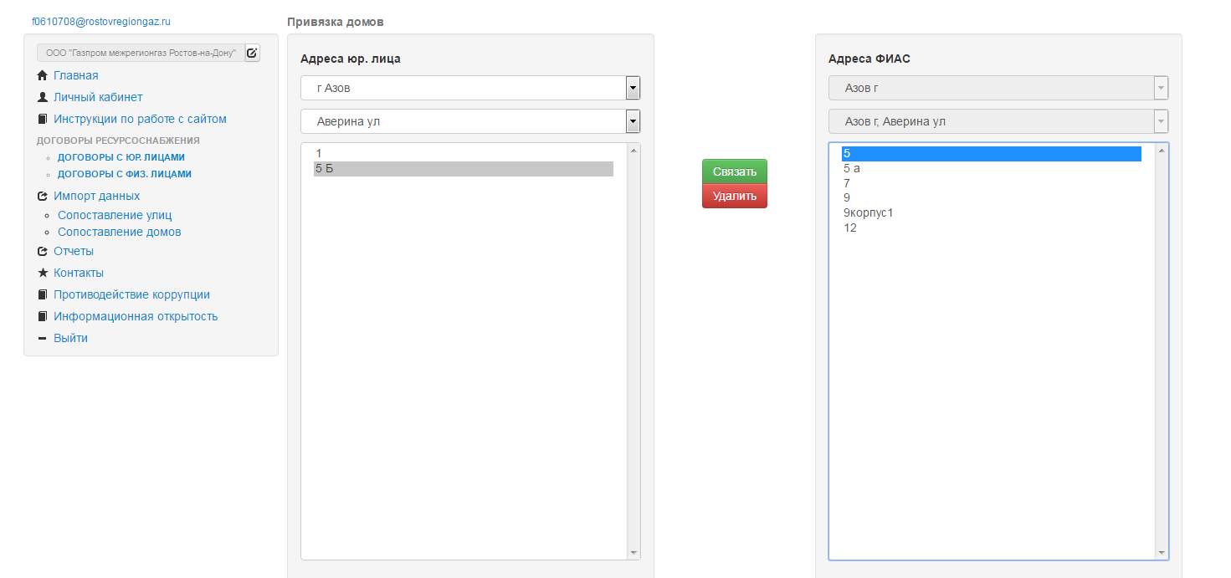

Рис. 30 Сопоставление домов

1.7 Если информация по улицам или домам внесена не корректно, возможно удалить отдельную улицу (при удалении улицы удаляются все дома по данной улице), или отдельный для этого необходимо в меню выбрать сопоставление улиц (Рис. 31) либо сопоставление домов (Рис. 32)
Для удаления выбираем улицу слева и нажимаем кнопку

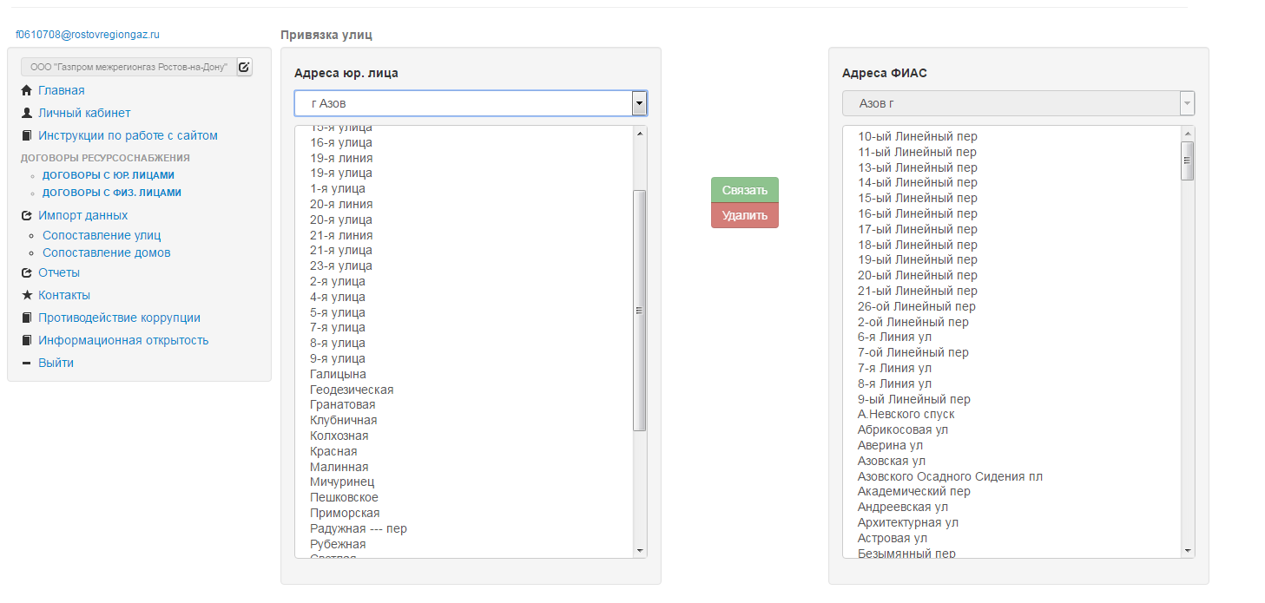

Рис. 31 Удаление улиц

Рис. 32 Удаление домов

1.8 В случае если у ресурсоснабжающей организации есть информация о доме, который не внесён в систему, следует направить список таких домов ответственному сотруднику ОМСУ для добавления отсутствующих домов в систему и заведения их в ФИАС.

